АДМИНИСТРАЦИЯ СЕЛИВАНОВСКОГО РАЙОНА
УПРАВЛЕНИЕ ОБРАЗОВАНИЯ

ПРИКА3

от 25 октября 2016 года № 581
Об итогах областного сбора-фестиваля актива детского общественного движения «Созвездия льва»

В соответствии с Календарём областных массовых мероприятий с учащимися и воспитанниками образовательных организаций Владимирской области на 2015 - 2016 учебный год на базе загородного оздоровительного лагеря «Искатель» ОАО «КЭМЗ» в рамках областной профильной смены актива детских общественных объединений «ДАНКО» состоялся областной сбор-фестиваль актива детского общественного движения «Созвездие льва».
В мероприятии приняли участие 202 человека.
На основании вышеизложенного, п р и к а з ы в а ю:

1. Главному специалисту, эксперту МУ «ЦБУ и МР системы образования» О.Н. Грибковой довести до сведения руководителей образовательных организаций итоги областного сбора-фестиваля актива детского общественного движения «Созвездия льва».
2. Директору МБОУ ДО «Центр внешкольной работы» И.М. Щеткиной оказывать содействие школьным детским общественным объединениям через работу РДОО «Рассвет»:
2.1. Продолжить совместную социально значимую проектировочную деятельность, разрабатывать и реализовывать проекты, направленные на создание школьных музеев, повышение правовой грамотности и правовой культуры, организацию досуга членов детских объединений, решение проблем экологии и благоустройства окружающей среды, социально-экономического развития общества, профилактики асоциального поведения детей и подростков.
2.2. Использовать в деятельности объединений взаимный, добровольный обмен информацией об опыте работы, практиковать проведение фестивалей, праздников, слётов, конференций детских общественных объединений и предоставлять возможность (по взаимному соглашению объединений) принимать в них участие всем желающим.
2.3. Содействовать популяризации идей участия детей и подростков в общественной жизни, создавать привлекательный имидж общественной деятельности.
2.4. Обеспечить участие в мероприятиях Общероссийской общественногосударственной детско-юношеской организации «Российское движение школьников».
2.5. Содействовать участию активистов детских общественных объединений области в областных школах социального лидерства и юных корреспондентов на базе ГАОУДПО ВО «ВИРО им. Л.И. Новиковой».
2.6. Активно сотрудничать с областной детской газетой «Планета детства 33», представляя материалы о деятельности образовательных организаций и детских общественных объединений.
2.7. Обеспечить участие школьных детских общественных объединений в проведении в 2016-2017 учебном году следующих мероприятий: конкурса творческих работ «Созвездие льва» - дружная семья!» (декабрь 2016), экологического фестиваля «Сохраним планету вместе» (март 2017); конкурса реализованных социальных проектов «Твори добро!» (май 2017), конкурса «Я лидер!» (август 2017), конкурса «Команда в сборе!» (август 2017).
3. Контроль по исполнению настоящего приказа оставляю за собой.

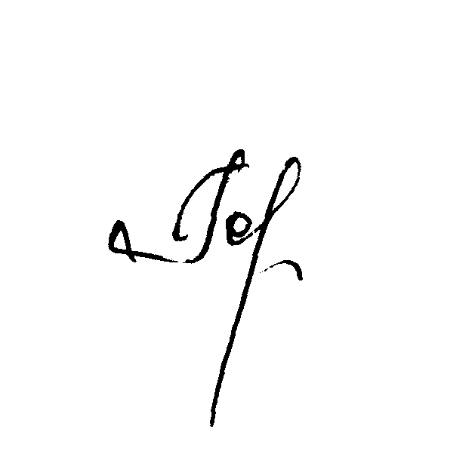
Начальник управления образования Н.С. Горшкова

